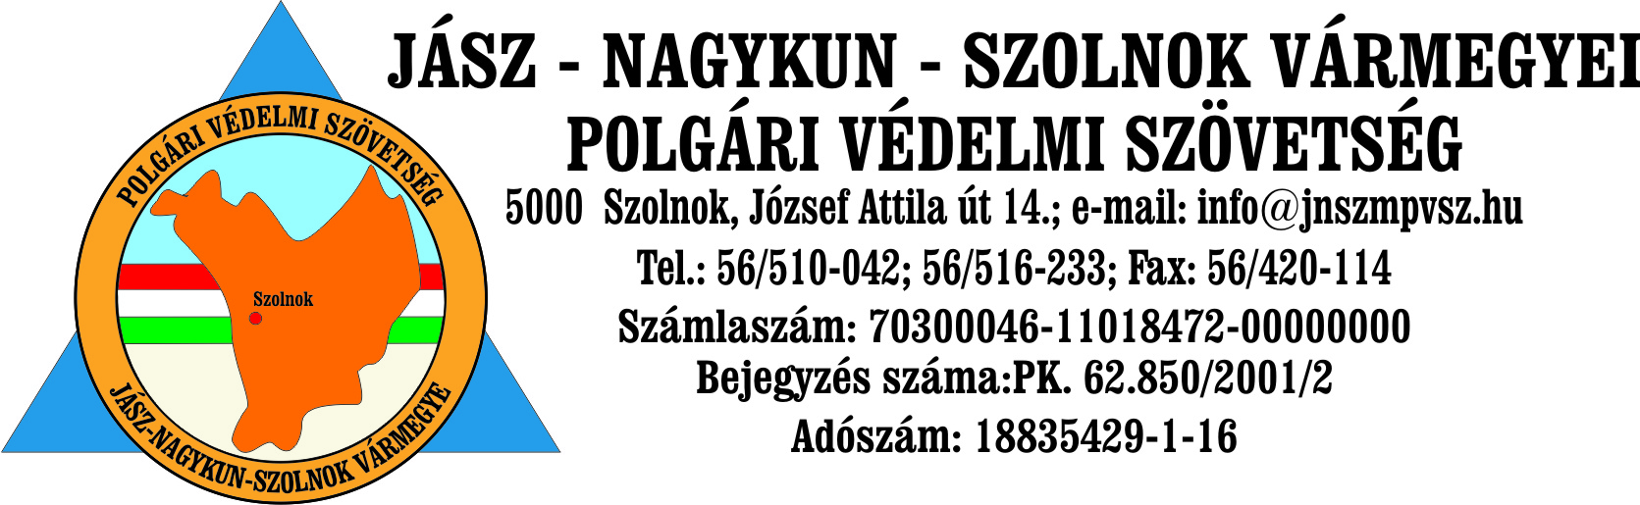

Meghatalmazás
(magánszemély)

Alulírott, ...........................................................................................................................
(lakcíme: ......................................................................szig. száma:...............................) meghatalmazom.................................................................................................................
(lakcíme: ......................................................................szig. száma:...............................) hogy a Jász- Nagykun- Szolnok Megyei Polgári Védelmi Szövetség ……... évben tartandó közgyűlésein szavazati joggal képviseljen.

..........................................., 202…. .............................

Meghatalmazó:

Meghatalmazott:

